实验报告
（学生打印后提交）
实验名称： shell编程
实验时间： 2010 年 4 月 21 日
实验人员：___XXXX__（姓名）__XXXX__（学号）__08__（年级）
实验目的： 1.熟悉使用Linux下的软件开发工具，如gcc；
2.练习使用man帮助手册；
3.学习使用Linux的系统调用，对进程进行管理和完成进程之间的通信（如用信号和管道进行进程间的通信）；
4.理解并发程序中的同步问题；
实验环境： linux
实验步骤：
1. 用帐户root登录，密码123456
2. 自己用学号建立目录，把源文件拷入目录中
3. 阅读关于fork,exec,wait,exit，pipe系统调用的man帮助手册
4. 编译程序fork.c并运行，观察结果，观察进程
5．编译程序pipe.c并运行，观察结果
6．阅读关于函数sigaction,tcsetpgrp和setpgid的man帮助手册
7．编译程序signal.c并运行，观察结果，观察进程
8．编译程序process.c并运行，观察结果，观察进程
9．写实验总结
实验陈述：
1、基础知识：
- 什么是系统调用： Linux所有系统资源被内核管理，任何涉及系统访问资源的用户请求和应用请求，必须有内核代码处理。出于前安全考虑，内核进程是不能随意访问内核代码的。Linux提供系统调用让用户进程能调用内核代码的运行。这些系统调用允许用户操纵进程、文件和其他系统资源，从用户及切换到内核级。系统调用与普通函数调用的区别在于系统调用的执行会引起特权级的切换，是一种受约束的、为切换到保护核心的“函数调用”。 6分 (1)系统资源被内核管理通过系统调用用户程序可以操纵系统资源3分 (2)是一种保护核心的“函数调用”3分
- 简述fork调用： 用fork调用创建一个新的进程，成为原先进程的子进程，原先进程是父进程。子进程实际上是原先进程的一个副本，即子进程拥有和父进程相同代码段的内存块。 6分 （1）创建子进程3分 （2）子进程是父进程的副本3分
- 如何实现进程间的通信： 进程之间相互交换信息的过程成为进程通信，通过进程间的通讯可以实现数据传输、共享数据、事件通知、资源共享和进程控制。通过一些相应的通信机制（包括共享存储区通信机制、消息传递通信机制和管道通信机制）来实现进程间的通信。 6分 （1）共享存储区通信机制 2分、消息传递通信机制2分、管道通信机制 2分
- 如何实现进程间的连接： 通过管道可以实现进程间的连接。进程用pipe命令进行创建，用fork与子进程共享管道，用read和write传递数据。如图：
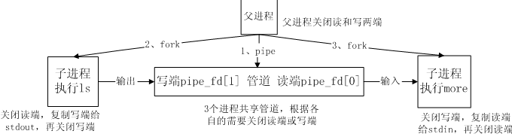
父进程通过fork创建了两个子进程，ls和more，并通过pipe创建管道，3个进程共享管道，通过read和write实现进程间的连接。 6分 答出管道并说明原因给满分 只有管道给4分
2、 写出下列函数的原型
fork: 使用fork系统调用的man帮助手册，可得结果：
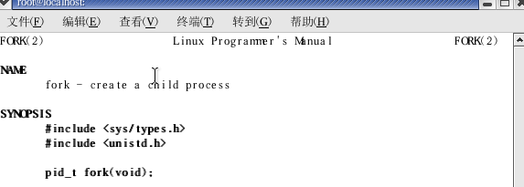
由此可知，fork的函数原型为：pid_t fork(void)； 4分
signal： 使用signal的man帮助手册，可得结果：
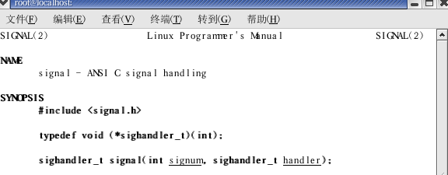
由此可知，signal的函数原型是：
sighander_t signal（int signum，sighander_t handler）； 4分
pipe： 使用pipe的man帮助手册，可得结果：
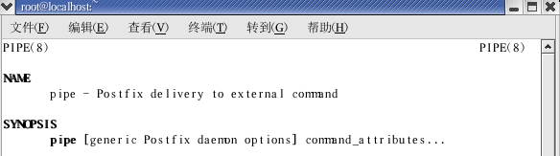
pipe的函数原型是：int pipe(int fildes[2])； 4分
tcsetpgrp: 使用tcsetpgrp的man帮助手册，可得结果：
由此可知，tcsetpgrp的函数原型是：int tcsetpgrp(int fildes,pid_t pgid_id)
4分
3、运行和观察结果
- fork.c
  - 简述结果（不是执行结果）：在源程序中定义了一个char型数组char *prog_argv[4],且prog_argv[0],prog_argv[1],prog_argv[2],prog_argv[3]分别赋初值为“/bin/ls”，“-l”，“/”,“NULL”， 在系统调用fork函数创建子进程后，通过execvp函数执行当前命令，得出结果：
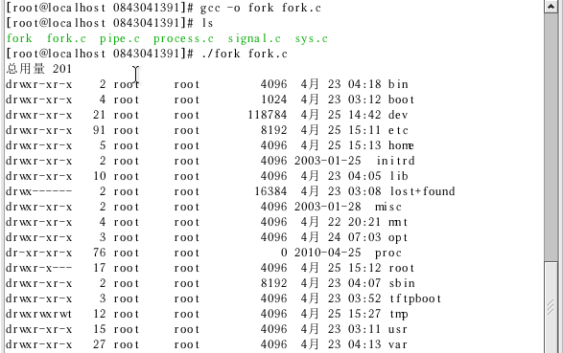
fork.c的程序执行结果等效于Shell的命令“/bin/ls -l”。
10分 只答出等效于Shell的命令“/bin/ls -l”扣5分
  - 程序中如何区分父进程和子进程：父子进程在fork语句后都要继续执行，它们通过fork的返回值转向不同的代码分支，对子进程的返回值是0，对父进程fork的返回值是子进程的进程号（大于0）。 5分
- pipe.c
  - 简述结果（不是执行结果）：源程序通过定义两个char型数组，*prog1_argv[4]和*prog2_argv[2], 并且给数组*prog1_argv[4]中的元素prog1_argv[0],prog1_argv[1],prog1_argv[2],prog1_argv[3]分别赋初值为“/bin/ls”，“-l”，“/etc/”,“NULL”，即将其赋值为/bin/ls –l /etc/；给数组*prog2_argv[2]中的元素prog2_argv[0],prog_argv[1]分别赋值为“/bin/more”“NULL”即将其赋值为/bin/more，由此，要通过赋值进程启动时的参数/bin/ls –l /etc/ 和/bin/more来通过管道实现进程间通信。管道是在内存中实现的，从I/O重定向的观点来看，等同于以下命令的组合：$ls-l/etc>temp（输出重定向到temp），$more<temp（或者more temp）,$ rm temp（删除临时文件）需要3条命令，1个临时文件，且含有磁盘I/O操作，执行效率没有使用管道高。得出结果：
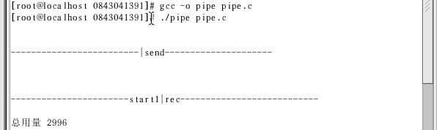
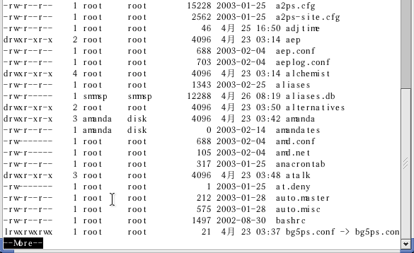
10分 答出通过管道进行重定向得5分 答出$ls-l/etc>temp（输出重定向到temp），$more<temp（或者more temp）,$ rm temp的功能5分
  - execvp(prog2_argv[0],prog2_argv)（第56行）是否执行，如果没有执行是什么原因： 5分
1．由上图的执行结果可以看出execvp(prog2_argv[0],prog2_argv)执行了；
2．如果没执行即pid[1]>0成立，pid[0]没有为more创建子进程。
- signal.c
- 简述结果（不是执行结果）：在程序中创建了一对父子进程，接收改变信号，并通过sigaction来改变进程接收到特定信号后的行为，结果如图：
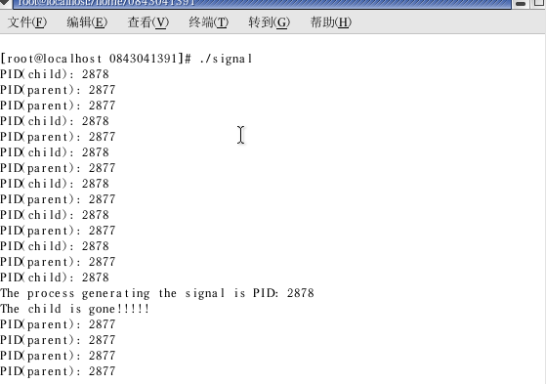打开另一终端，输入kill 2878,可得到结果，如上图。 10分 仅答出反复输出父子进程id扣3分
- 怎样让函数ChildHandler执行？ 5分
打开另一终端，输入kill 子进程ID号即可让ChildHandler执行。
- process.c
- 简述结果（不是执行结果）：理论上改程序应该是得到以下执行结果：子进程执行了vi操作，而且应该能够通过vi指令正常退出。当子进程退出之后，父进程等待终端输入，然后回显，杀死进程的结果终端显示也正常。鉴于process.c代码有bug，得到程序结果如下：
Kill子进程的结果：
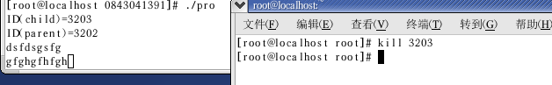
Kill父进程的结果：
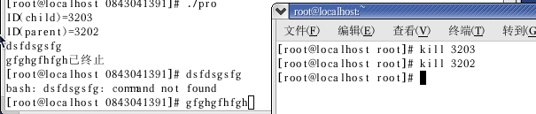
5分 答出子进程执行了vi操作得满分
- 进程列表中有几个./process，区别在哪里：
（1）进程列表里面有两个./process,一个父进程和一个子进程； 3分
（2）两个./process区别是进程的pid不同。 2分
- 杀死主进程后，出现什么情况：杀死主进程后，整个程序终止，输入的字符回显到屏幕上： 5分 答出程序终止3分 字符回显2分

